NEWS RELEASE PH: 1 210-802-1434
HOLD PENDING RELEASE (January 11, 2021) Email: tquinn@efuel100.com
Different languages available on website (Portuguese) Contact: Tom Quinn
E-FUEL CORPORATION
Website: www.efuel100.com
15511 TX HWY 71 W #110-141
AUSTIN, TEXAS 78738 U.S.A.

“ENERGIA REJEITADA” O VERDADEIRO CULPRITO POR TRÁS
MUDANÇA CLIMÁTICA E COMO PARÁ-LO

Os preços da energia e a demanda por petróleo podem cair para níveis não
vistos desde o final dos anos 1960

Por Thomas Quinn, fundador da E-Fuel Corporation
Em 4 de setembro de 1882, Thomas Edison ligou o primeiro sistema de rede elétrica do mundo na Pearl Street Station no distrito financeiro de Manhattan que foi alimentado por carvão com pilhas expelindo poluição do ar quente. Durante este mesmo período, John D Rockefeller começou a produzir querosene e combustíveis de gasolina, seguido pela primeira fábrica de produção de automóveis de Henry Ford e os irmãos Wright dando o pontapé inicial na indústria da aviação. A maioria dos cientistas concordaria que esta era provavelmente desencadeou nossa atual condição de grande mudança climática. Nos últimos doze anos, os investidores internacionais e norte-americanos e as concessões patrocinadas pelo governo gastaram US $ 3,5 trilhões em tecnologias de energia renovável para reverter a mudança climática sem sucesso. O pânico da Mudança Climática também fez com que a pobreza energética aumentasse, colocando o mundo em risco de encontrar e implementar rapidamente a solução certa.
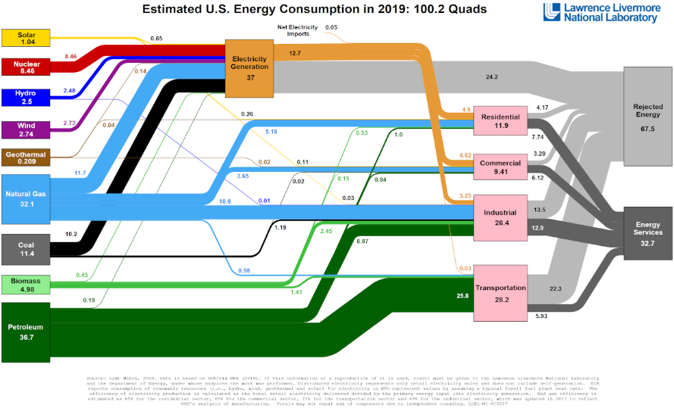
Com minha última startup, a E-Fuel Corporation, buscamos agressivamente identificar o problema real das mudanças climáticas e implementar a solução correta. Durante nossa pesquisa encontramos o adjacente Laboratório Nacional Lawrence Livermore e o Gráfico da Taxa de Consumo de Energia do Departamento de Energia dos EUA que continha uma categoria perturbadora intitulada "Energia Rejeitada" que nos surpreendeu de duas maneiras. Em primeiro lugar, o nível em 2019 foi listado como 67,5%, que é a porcentagem subtotal retirada do total de 100,2 quatrilhões de energia consumida, mas não utilizada, dos EUA que foi rejeitada junto com carbono e gases de efeito estufa na atmosfera. Em segundo lugar, a taxa anual de Energia Rejeitada tem aumentado 0,3% nos últimos 12 anos, o que é substancialmente pior do que outros dados científicos sobre Mudanças Climáticas relatados.
REJEITADO
ENERGIA
67,5%

Simplificando, se você colocou três galões de combustível em seu veículo, apenas um galão fornece energia mecânica para girar as rodas e os dois galões restantes são rejeitados pelo radiador, tubo de escape e calor de atrito do motor para a atmosfera. Mesmo os veículos elétricos rejeitam energia constantemente durante os ciclos de carga e descarga da bateria, o que acelera com o envelhecimento da bateria. Antes que alguém diga que devemos simplesmente parar de usar combustível, eu diria que isso não é possível porque todo produto manufaturado comercial na Terra, direta ou indiretamente, requer combustível, especialmente renováveis, durante o processo de produção, e isso não vai mudar. Tragicamente, a energia rejeitada é a maior fonte de energia inexplorada do planeta que a sociedade ignorou. Esta falha flagrante de 138 anos danificou a comunidade biológica do planeta de organismos interagindo e seu ambiente físico, que deve ser interrompido!

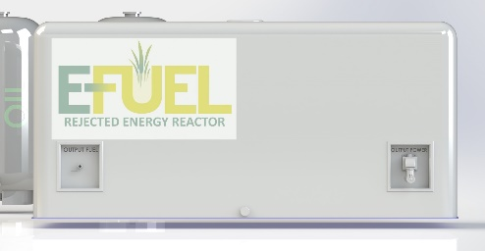
A SOLUÇÃO: A E-Fuel conseguiu resolver o problema de 138 anos criando um pequeno reator contendo os processos de produção de combustível e energia em um sistema para que a energia rejeitada possa ser reaproveitada. Em termos simples, agora 3 galões são usados ​​quando funcionando com eficiência total para produzir combustível e energia elétrica, o que reduz o consumo de combustível e as emissões anteriores em dois terços. A E-Fuel acredita que essa solução de tecnologia é a mais agressiva e provavelmente a única escolha viável para reverter a mudança climática junto com a pobreza energética. Os consumidores e empresas comerciais poderiam se beneficiar de uma redução substancial nos preços da energia não vista desde o final dos anos 1960, juntamente com o rápido declínio na demanda de petróleo e mineração abiótica de materiais de energia renovável.

Agora que o E-Fuel forneceu a solução correta, a grande questão é como implementamos a mudança de paradigma para começar a resfriar o planeta. A resposta é direta, com capital e muito capital, ao longo do tempo da ordem de US $ 5 bilhões para começar a eliminar as refinarias centrais de petróleo, as energias renováveis ​​abióticas e as subestações da rede elétrica. Lembre-se de que o mundo gastou US $ 3,5 trilhões nos últimos 12 anos, o que aumentou as emissões do aquecimento global em 0,3% ao ano, o que Einstein teria definido como insanidade. É hora de os cidadãos do mundo exigirem que as indústrias e os governos mudem de direção para redefinir o curso no sentido de reaproveitar a energia rejeitada para parar corretamente as mudanças climáticas. Devemos esperar que a indústria de energia de US $ 5 trilhões apresentará uma tremenda resistência à manutenção do status quo, mas isso não deve definir nosso destino.

Os primeiros reatores proprietários da E-Fuel se concentrarão na produção de baixo custo e menor carbono para energia, etanol, hidrogênio e querosene para jato de combustível. O tamanho do reator e as capacidades de energia podem se adaptar para atender a uma ampla gama de clientes fora da rede, como residências, edifícios comerciais, centros de dados, comunidades distribuídas de microrredes, estações de abastecimento e recarga, combustíveis aeroespaciais e de aviação, indústria de transporte marítimo e terrestre, centros de processamento agrícola, centros de distribuição de atendimento e grandes instalações de fabricação.

Para financiar as operações de produção do Reator de Energia Rejeitada E-Fuel (RER), a E-Fuel está investigando Empresas de Aquisição de Propósito Específico (SPAC), parcerias internacionais favoráveis ​​ao meio ambiente e GoFundMe para ajudar a financiar atividades de produção para começar a resfriar rapidamente o planeta. Visite nosso website em www.efuel100.com para saber mais sobre como apoiar “PARAR MUDANÇAS CLIMÁTICAS”

